***Progetto***

AirQuotes

**INDICE**

1. Specifiche informali 1

2. Analisi e specifica dei requisiti 2

2.1 Analisi nomi-verbi 2

2.2 Revisione dei requisiti 2

2.3 Glossario dei termini 3

2.4 Classificazione dei requisiti 3

2.4.1 Requisiti funzionali 4

2.4.2 Requisiti sui dati 4

2.4.3 Vincoli / Altri requisiti 4

2.5 Modellazione dei casi d’uso 5

2.5.1 Attori e casi d’uso 5

2.5.2 Diagramma dei casi d’uso 5

2.5.3 Scenari 5

2.6 Diagramma delle classi 2

2.7 Diagrammi di sequenza 2

3. Stima dei costi 3

4. Piano di test funzionale 4

5. Progettazione 5

5.1 Diagramma delle classi 5

5.2 Diagrammi di sequenza 5

6. Implementazione 6

7. Testing 7

7.1 Test strutturale 7

7.1.1 Complessità ciclomatica 7

7.2 Test funzionale 8

# Specifiche informali

Si sviluppi un sistema per l’indicizzazione delle citazioni.

Il sistema permette di salvare una citazione in una cartella specifica.

Una citazione è caratterizzata dal testo e dal personaggio a cui appartiene, di questo riportiamo solo in nome. La cartella è caratterizzata solo da un nome. A ciascuna citazione può poi essere associato un tag, questo è caratterizzato da un nome e da un colore. È possibile associare a citazioni diverse lo stesso tag. Deve essere possibile ricercare una citazione tramite delle parole chiave, il risultato deve essere una o più citazioni che contengono quella parola chiave.

Deve essere possibile ricercare tutte le citazioni di un determinato autore.

Deve essere possibile ricercare tutte le citazioni a cui è stato associato uno specifico tag.

L’utente deve poter marcare una citazione specifica come preferita.

Il sistema deve mostrare tutte le cartelle, tutte le citazioni associate ad una specifica cartella, tutte le citazioni preferite e le ultime 5 citazioni inserite.

L’utente deve poter rimuovere una citazione da una cartella, deve poter rimuovere un tag ad una citazione oppure aggiungere un nuovo tag ad una citazione già salvata.

L’utente deve poter rimuovere una cartella dal sistema.

Quando l’utente inserisce una nuova citazione questa viene salvata in una cartella di default.

Se l’utente vuole salvare la citazione in una cartella differente da quella di default deve crearla precedentemente. Se l’utente vuole aggiungere un tag ad una citazione deve crearlo precedentemente

# Analisi e specifica dei requisiti

## Analisi nomi-verbi

Si sviluppi un sistema per l’indicizzazione delle citazioni.

Il sistema permette di salvare una citazione in una cartella specifica.

Una citazione è caratterizzata dal testo, dalla data di creazione dal personaggio a cui appartiene, di questo riportiamo solo in nome. La cartella è caratterizzata solo da un nome. A ciascuna citazione può poi essere associato un tag,questo è caratterizzato da un nome e da un colore. È possibile associare a citazioni diverse lo stesso tag. Deve essere possibile ricercare una citazione tramite delle parole chiave, il risultato deve essere una o più citazioni che contengono quella parola chiave.

Deve essere possibile ricercare tutte le citazioni di un determinato autore.

Deve essere possibile ricercare tutte le citazioni a cui è stato associato uno specifico tag.

L’utente deve poter marcare una citazione specifica come preferita.

Il sistema deve mostrare tutte le cartelle, tutte le citazioni associate ad una specifica cartella, tutte le citazioni preferite e le ultime 5 citazioni inserite.

L’utente deve poter rimuovere una citazione da una cartella, deve poter rimuovere un tag ad una citazione oppure aggiungere un nuovo tag ad una citazione già salvata.

L’utente deve poter rimuovere una cartella dal sistema.

Quando l’utente inserisce una nuova citazione questa viene salvata in una cartella di default.

Se l’utente vuole salvare la citazione in una cartella differente da quella di default deve crearla precedentemente. Se l’utente vuole aggiungere un tag ad una citazione deve crearlo precedentemente

*Classe*

*Attributo*

*Attore*

*Funzionalità*

*Classe-Attore*

## Revisione dei requisiti

1. Il sistema deve permettere di salvare una citazione in una cartella specifica

2. Il sistema deve permettere di associare ad una citazione un tag esistente

3. Il sistema deve permettere di ricercare una citazione tramite delle parole chiave

4. Il sistema deve permettere di ricercare tutte le citazioni di un determinato autore

5. Il sistema deve permettere di ricercare tutte le citazioni con lo stesso tag

6. Il sistema deve permettere all’utente di marcare una citazione già salvata come preferita

7. Il sistema deve permettere all’utente di visualizzare tutte le cartelle

8. Il sistema deve permettere all’utente di visualizzare tutte le citazioni in una specifica cartella

9. Il sistema deve permettere all’utente di visualizzare la lista delle citazioni preferite

10. Il sistema deve permettere all’utente di visualizzare le ultime 5 citazioni

11. Il sistema deve permettere all’utente di rimuovere una citazione dal sistema

12. Il sistema deve permettere all’utente di rimuovere un tag da una citazione

13. Il sistema deve permettere all’utente di aggiungere un tag ad una citazione già salvata

14. Il sistema deve permettere all’utente di rimuovere una cartella dal sistema

15. Il sistema deve permettere all’utente di creare un tag

16. Il sistema deve permettere all’utente di creare una cartella

17. Il sistema deve permettere all’utente di rimuovere un tag dal sistema

18. Il sistema deve permettere all’utente di rimuovere una citazione dalla lista preferiti

19. Una citazione è caratterizzata dal testo, dalla data di creazione e dal personaggio a cui appartiene

20. Il personaggio è caratterizzato dal nome

21. La cartella è caratterizzata dal nome

22. Un tag è caratterizzato dal nome e dal colore

23. Un tag può essere associato a più citazioni

24. Una citazione può avere più tag

25. Una cartella può contenere più citazioni

26. Una citazione può essere contenuta da una sola cartella

27. Una citazione può essere associata ad un solo personaggio

28. Un personaggio può essere associato a più citazioni

29. Il sistema deve girare su iOS

## Classificazione dei requisiti

## Requisiti funzionali

|  |  |  |
| --- | --- | --- |
| ID | Requisito | Origine (n. frase dei requisiti revisionati) |
| RF01 | Il sistema deve permettere all’utente di creare un tag | 15 |
| RF02 | Il sistema deve permettere all’utente di creare una cartella | 16 |
| RF03 | Il sistema deve permettere all’utente di rimuovere una cartella dal sistema | 14 |
| RF04 | Il sistema deve permettere all’utente di rimuovere un tag dal sistema | 17 |
| RF05 | Il sistema deve permettere di salvare una citazione in una cartella specifica | 1 |
| RF06 | Il sistema deve permettere di associare ad una citazione un tag esistente | 2 |
| RF07 | Il sistema deve permettere all’utente di rimuovere una citazione dal sistema | 11 |
| RF08 | Il sistema deve permettere all’utente di rimuovere un tag da una citazione | 12 |
| RF09 | Il sistema deve permettere all’utente di aggiungere un tag ad una citazione già salvata | 13 |
| RF10 | Il sistema deve permettere all’utente di visualizzare tutte le cartelle | 7 |
| RF11 | Il sistema deve permettere all’utente di visualizzare tutte le citazioni in una specifica cartella | 8 |
| RF12 | Il sistema deve permettere all’utente di marcare una citazione già salvata come preferita | 6 |
| RF13 | Il sistema deve permettere all’utente di visualizzare la lista delle citazioni preferite | 9 |
| RF14 | Il sistema deve permettere all’utente di rimuovere una citazione dalla lista preferiti | 18 |
| RF15 | Il sistema deve permettere all’utente di visualizzare le ultime 5 citazioni | 10 |
| RF16 | Il sistema deve permettere di ricercare una citazione tramite delle parole chiave | 3 |
| RF17 | Il sistema deve permettere di ricercare tutte le citazioni di un determinato autore | 4 |
| RF18 | Il sistema deve permettere di ricercare tutte le citazioni con lo stesso tag | 5 |

## Requisiti sui dati

|  |  |  |
| --- | --- | --- |
| ID | Requisito | Origine (n. frase dei requisiti revisionati) |
| RD01 | Una citazione è caratterizzata dal testo, dalla data di creazione e dal personaggio a cui appartiene | 19 |
| RD02 | Il personaggio è caratterizzato dal nome | 20 |
| RD03 | La cartella è caratterizzata dal nome | 21 |
| RD04 | Un tag è caratterizzato dal nome e dal colore | 22 |
| RD05 | Un tag può essere associato a più citazioni | 23 |
| RD06 | Una citazione può avere più tag | 24 |
| RD07 | Una cartella può contenere più citazioni | 25 |
| RD08 | Una citazione può essere contenuta da una sola cartella | 26 |
| RD09 | Una citazione può essere associata ad un solo personaggio | 27 |
| RD10 | Un personaggio può essere associato a più citazioni | 28 |

## Vincoli / Altri requisiti

|  |  |  |
| --- | --- | --- |
| ID | Requisito | Origine (n. frase dei requisiti revisionati) |
| RNF01 | Il sistema deve girare su iOS | 29 |

## Modellazione dei casi d’uso

## Attori e casi d’uso

***Attori Primari:***

* User

***Attori Secondari:***

* ..

***Casi d’uso:***

* *createTag*
* *removeTag*
* *createFolder*
* *removeFolder*
* *createQuote*
* *deleteQuote*
* *removeTagFromQuote*
* *addTagToExistingQuote*
* *addQuoteToTag*
* *getAllFolders*
* *getAllQuotesInFolder*
* *addQuoteToFavorites*
* *removeQuoteFromFavorites*
* *getFavorites*
* *getLatestQuotes*
* *searchQuotes*
* *searchQuotesByKeyword*
* *searchQuotesByAuthor*
* *searchQuotesByTag*

***Casi d’ uso di inclusione:***

* ….

***Casi d’ uso di estensione:***

* …

|  |  |  |  |
| --- | --- | --- | --- |
| Caso d’uso | Attori Primari | Attori Secondari | Incl. / Ext. |
| createTag | User | … | …. |
|  | User |  |  |
| … | … | … | … |
| … | … | … | … |
|  |  |  |  |
|  |  |  |  |
|  |  |  |  |
|  |  |  |  |

## Diagramma dei casi d’uso

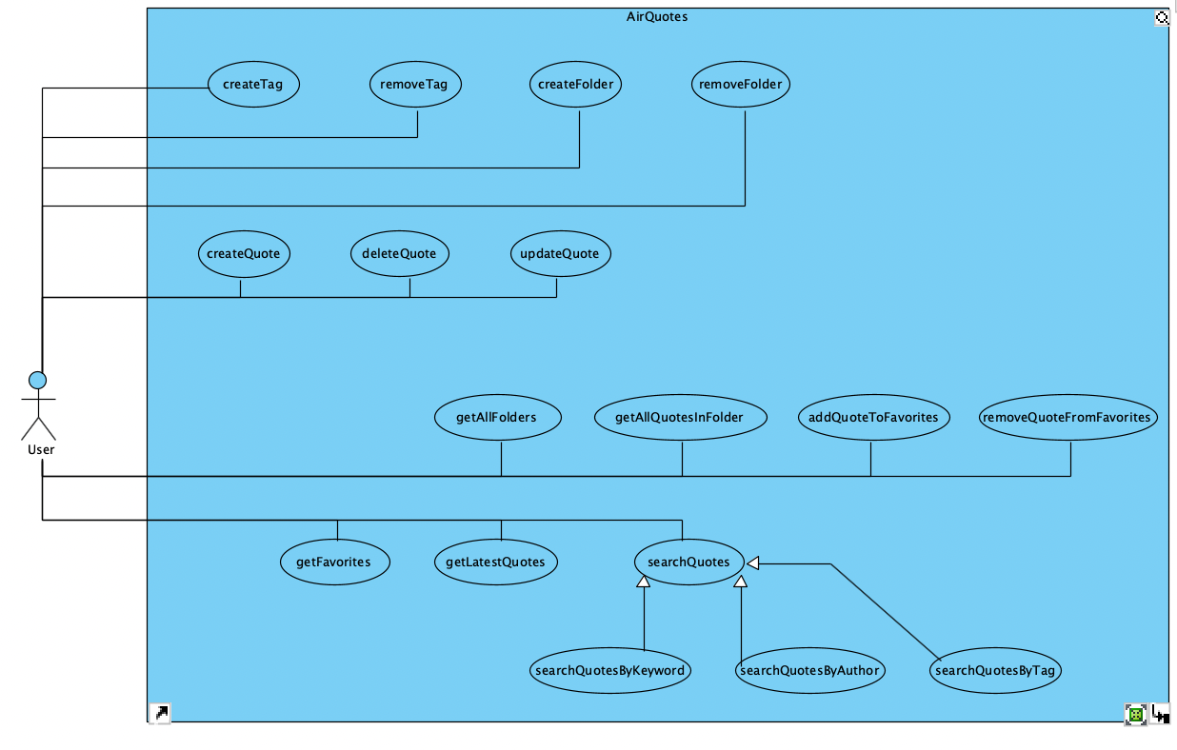

## Scenari

|  |  |
| --- | --- |
| Caso d’uso: | createTag |
| Attore primario | User |
| Attore secondario | --- |
| Descrizione | L’utente crea un tag |
| Pre-Condizioni | … |
| Sequenza di eventi  principale | 1. L’utente comunica di voler creare un nuovo tag 2. L’utente inserisce il nome ed il colore 3. Se il nome non esiste Il tag viene creato e memorizzato |
| Post-Condizioni | Il tag viene memorizzato |
| Casi d’uso correlati |  |
| Sequenza di eventi  alternativi | 3.a Se il nome esiste viene mostrato un dialog di errore ed il tag non viene memorizzato |

|  |  |
| --- | --- |
| Caso d’uso: | removeTag |
| Attore primario | User |
| Attore secondario | --- |
| Descrizione | L’utente rimuove un tag |
| Pre-Condizioni | … |
| Sequenza di eventi  principale | 1. L’utente inserisce il tag da eliminare 2. Per ciascuna citazione associata al tag il sistema elimina l’associazione 3. Il sistema elimina il tag |
| Post-Condizioni | Il tag viene rimosso |
| Casi d’uso correlati |  |
| Sequenza di eventi  alternativi |  |

|  |  |
| --- | --- |
| Caso d’uso: | createFolder |
| Attore primario | User |
| Attore secondario | --- |
| Descrizione | L’utente crea una folder unica |
| Pre-Condizioni | … |
| Sequenza di eventi  principale | 1. L’utente comunica di voler inserire una nuova folder 2. L’utente inserisce il nome della folder 3. Se non esiste già una cartella con quel nome la crea |
| Post-Condizioni | La cartella viene memorizzata |
| Casi d’uso correlati |  |
| Sequenza di eventi  alternativi | 3.a Se il nome esiste viene mostrato un dialog di errore e la cartella non viene creata |

|  |  |
| --- | --- |
| Caso d’uso: | removeFolder |
| Attore primario | User |
| Attore secondario | --- |
| Descrizione | L’utente rimuove una folder |
| Pre-Condizioni | … |
| Sequenza di eventi  principale | 1. L’utente comunica di voler rimuovere una specifica folder 2. Il sistema rimuove la folder |
| Post-Condizioni | La cartella viene rimossa |
| Casi d’uso correlati |  |
| Sequenza di eventi  alternativi |  |

|  |  |
| --- | --- |
| Caso d’uso: | createQuote |
| Attore primario | User |
| Attore secondario | --- |
| Descrizione | L’utente crea una citazione unica in una specifica cartella |
| Pre-Condizioni | … |
| Sequenza di eventi  principale | 1. L’utente comunica di voler inserire una nuova citazione  2. L’utente inserisce il testo, il personaggio, la folder e la lista di tag |
| Post-Condizioni | La citazione viene memorizzata |
| Casi d’uso correlati |  |
| Sequenza di eventi  alternativi |  |

|  |  |
| --- | --- |
| Caso d’uso: | deleteQuote |
| Attore primario | User |
| Attore secondario | --- |
| Descrizione | L’utente cancella una quote |
| Pre-Condizioni | … |
| Sequenza di eventi  principale | 1. L’utente comunica la citazione che vuole eliminare 2. La citazione viene eliminata |
| Post-Condizioni | La citazione viene eliminata |
| Casi d’uso correlati |  |
| Sequenza di eventi  alternativi |  |

|  |  |
| --- | --- |
| Caso d’uso: | updateQuote |
| Attore primario | User |
| Attore secondario | --- |
| Descrizione | L’utente seleziona una citazione da modificare |
| Pre-Condizioni | … |
| Sequenza di eventi  principale | 1. L’utente comunica la citazione che vuole aggiornare 2. L’utente inserisce il testo, il personaggio e la lista di tag |
| Post-Condizioni | La citazione viene aggiornata |
| Casi d’uso correlati |  |
| Sequenza di eventi  alternativi |  |

|  |  |
| --- | --- |
| Caso d’uso: | getAllFolders |
| Attore primario | User |
| Attore secondario | --- |
| Descrizione | L’utente comunica di voler visualizzare tutte le cartelle |
| Pre-Condizioni | … |
| Sequenza di eventi  principale | 1. Il sistema mostra tutte le cartelle |
| Post-Condizioni |  |
| Casi d’uso correlati |  |
| Sequenza di eventi  alternativi |  |

|  |  |
| --- | --- |
| Caso d’uso: | getAllQuotesInFolder |
| Attore primario | User |
| Attore secondario | --- |
| Descrizione | L’utente visualizza tutte le quotes in una cartella |
| Pre-Condizioni | … |
| Sequenza di eventi  principale | 1. L’utente comunica la cartella da cui vuole prendere le citazioni 2. Il sistema mostra tutte le citazioni contenute in quella folder |
| Post-Condizioni |  |
| Casi d’uso correlati |  |
| Sequenza di eventi  alternativi |  |

|  |  |
| --- | --- |
| Caso d’uso: | addQuoteToFavorites |
| Attore primario | User |
| Attore secondario | --- |
| Descrizione | L’utente seleziona una quote da aggiungere ai preferiti |
| Pre-Condizioni | … |
| Sequenza di eventi  principale | 1. L’utente comunica la citazione che vuole aggiungere ai preferiti |
| Post-Condizioni | La citazione è aggiunta ai preferiti |
| Casi d’uso correlati |  |
| Sequenza di eventi  alternativi |  |

|  |  |
| --- | --- |
| Caso d’uso: | removeQuoteFromFavorites |
| Attore primario | User |
| Attore secondario | --- |
| Descrizione | L’utente seleziona una quote da rimuovere dai preferiti |
| Pre-Condizioni | … |
| Sequenza di eventi  principale | 1. L’utente comunica la citazione che vuole rimuovere dai preferiti |
| Post-Condizioni |  |
| Casi d’uso correlati |  |
| Sequenza di eventi  alternativi |  |

|  |  |
| --- | --- |
| Caso d’uso: | getFavorites |
| Attore primario | User |
| Attore secondario | --- |
| Descrizione | L’utente visualizza la lista di tutti i preferiti |
| Pre-Condizioni | … |
| Sequenza di eventi  principale | 1. Il sistema visualizza tutti i preferiti |
| Post-Condizioni |  |
| Casi d’uso correlati |  |
| Sequenza di eventi  alternativi |  |

|  |  |
| --- | --- |
| Caso d’uso: | getLatestQuotes |
| Attore primario | User |
| Attore secondario | --- |
| Descrizione | L’utente visualizza le ultime 5 citazioni aggiunte |
| Pre-Condizioni | … |
| Sequenza di eventi  principale | 1. Il sistema visualizza le ultime 5 citazioni aggiunte |
| Post-Condizioni |  |
| Casi d’uso correlati |  |
| Sequenza di eventi  alternativi |  |

|  |  |
| --- | --- |
| Caso d’uso: | searchQuotesByAuthor |
| Attore primario | User |
| Attore secondario | --- |
| Descrizione | L’utente cerca tutte le citazioni di uno specifico autore |
| Pre-Condizioni | … |
| Sequenza di eventi  principale | 1. L’utente inserisce l’autore 2. Il sistema restituisce tutte citazioni associate a quell’autore |
| Post-Condizioni |  |
| Casi d’uso correlati |  |
| Sequenza di eventi  alternativi |  |

|  |  |
| --- | --- |
| Caso d’uso: | searchQuotesByTag |
| Attore primario | User |
| Attore secondario | --- |
| Descrizione | L’utente cerca tutte le citazioni di uno specifico taf |
| Pre-Condizioni | … |
| Sequenza di eventi  principale | 1. L’utente seleziona un tag 2. Il sistema restituisce tutte le citazioni nel tag |
| Post-Condizioni |  |
| Casi d’uso correlati |  |
| Sequenza di eventi  alternativi |  |

|  |  |
| --- | --- |
| Caso d’uso: | getAllQuotes |
| Attore primario | User |
| Attore secondario | --- |
| Descrizione | L’utente ottiene tutte le citazioni |
| Pre-Condizioni | … |
| Sequenza di eventi  principale |  |
| Post-Condizioni |  |
| Casi d’uso correlati |  |
| Sequenza di eventi  alternativi |  |

## Diagramma delle classi

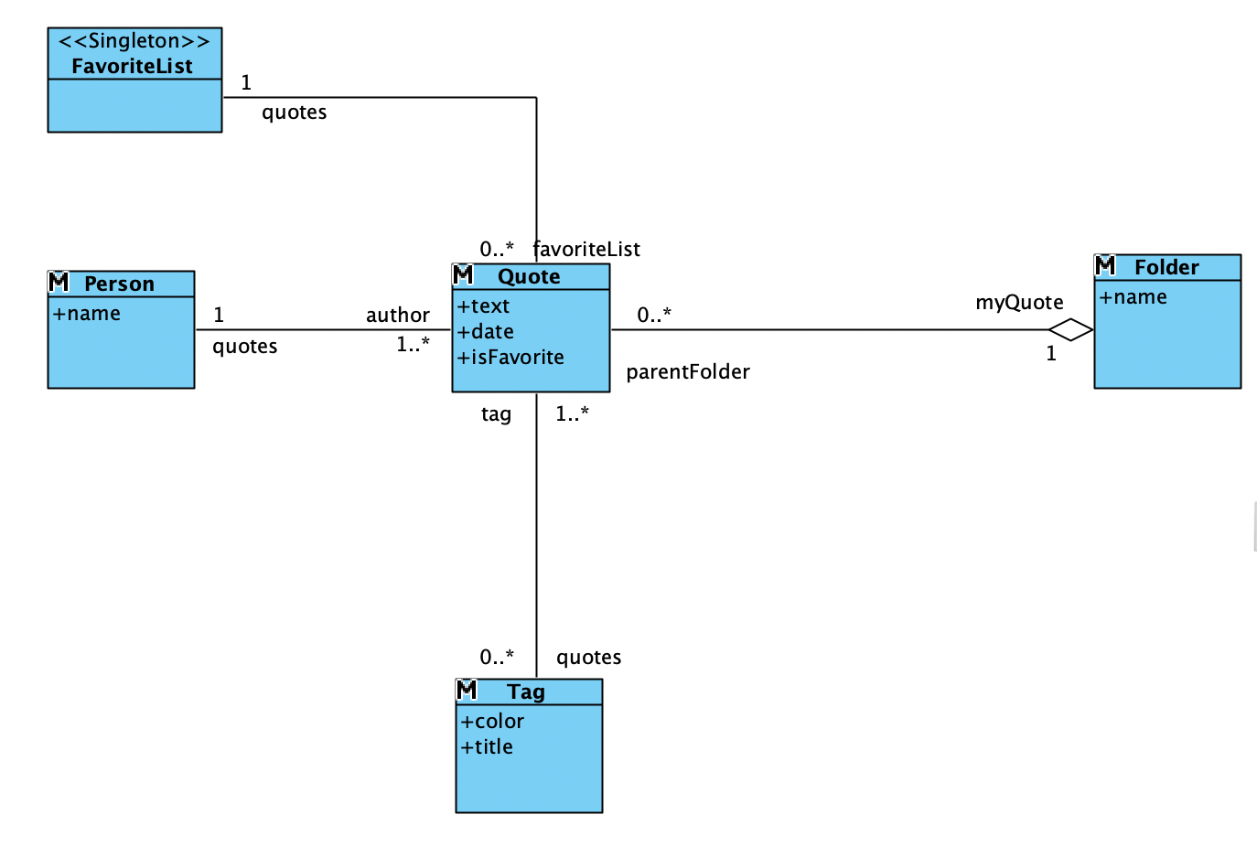

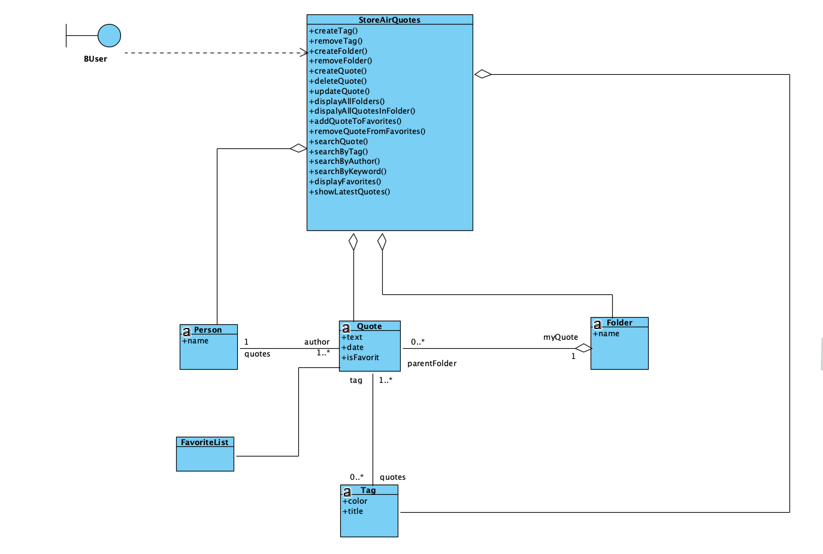

## Diagrammi di sequenza

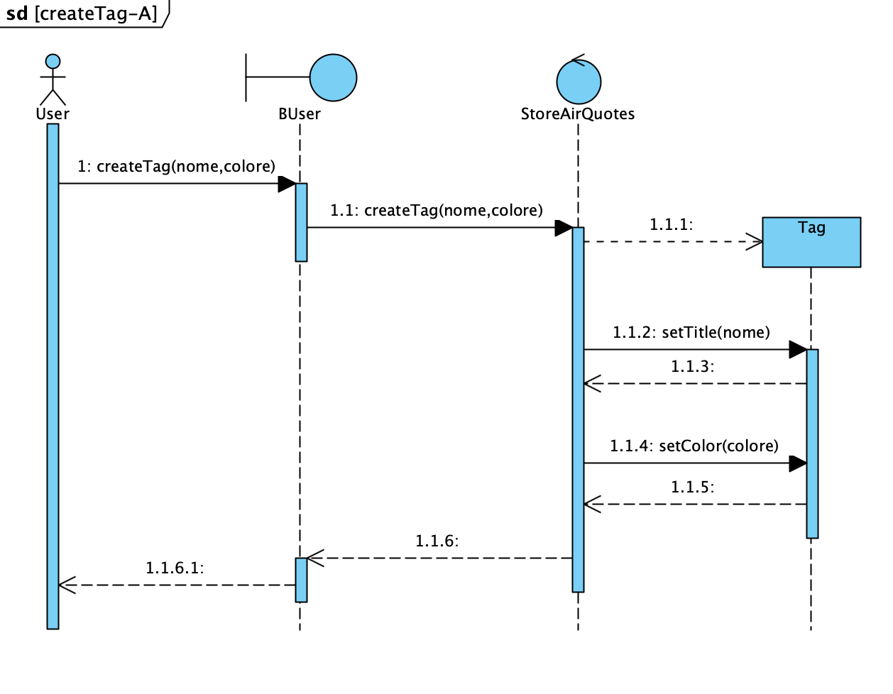

# Piano di test funzionale

**PIANO DI TEST UTILIZZANDO IL METODO DEL *CATEGORY-PARTITION TESTING* PER LA FUNZIONALITÀ “*.......*”.**

|  |  |  |  |  |
| --- | --- | --- | --- | --- |
| **Categoria...** | **Categoria...** | **Categoria...** | **Categoria...** | **Categoria...** |
| * ... * ... * ... | * ... * ... * ... | * ... * ... * ... | * ... * ... * ... | * ... * ... * ... |

**TEST SUITE**

|  |  |  |  |  |  |  |
| --- | --- | --- | --- | --- | --- | --- |
| **Test Case ID** | **Descrizione** | **Classi di equivalenza coperte** | **Pre-condizioni** | **Input** | **Output Attesi** | **Post-condizioni Attese** |
|  |  |  |  |  |  |  |
|  |  |  |  |  |  |  |
|  |  |  |  |  |  |  |
|  |  |  |  |  |  |  |
|  |  |  |  |  |  |  |
|  |  |  |  |  |  |  |
|  |  |  |  |  |  |  |
|  |  |  |  |  |  |  |
|  |  |  |  |  |  |  |
|  |  |  |  |  |  |  |

# Progettazione

## Diagramma delle classi

Riportare il diagramma delle classi di progettazione. Reificare eventuali classi associative del diagramma delle classi di analisi. Specificare argomenti e tipo di ritorno delle operazioni (per quelle più significative, coinvolte nei casi d’uso sviluppati fino alla implementazione). Includere classi del dominio della soluzione, come strutture dati e classi DAO. Raggruppare le classi in package.

## Diagrammi di sequenza

Riportare i diagrammi di sequenza di progetto per il/i casi d’uso sviluppati fino alla codifica in Java.

# Implementazione

Non includere il codice sorgente, ma descrivere l’implementazione in Java, descrivendo gli artefatti di codifica:

* Elencare:
  + package, classi, tipi di eccezione definiti
* Elencare gli artefatti necessari per l’installazione ed esecuzione del programma, senza ovviamente l’ambiente di sviluppo come Eclipse (DB h2, eventuali librerie e versioni di Java che l’utilizzatore deve avere installati, file .class, .jar, …)
* Produrre un eventuale diagramma di deployment
* Eventualmente inserire la documentazione del codice prodotta con Javadoc (relativamente alle funzionalità implementate)
* Riportare il numero di LOC e di LLOC scritte in Java
* Confrontare con la stima dei costi effettuata e commentare eventuali scostamenti

# Testing

## Test strutturale

## Complessità ciclomatica

Costruire il Control Flow Graph per uno o due dei metodi delle classi implementate (si scelgano metodi non proprio banali), e:

- si mostri il calcolo del numero ciclomatico;

- si indichino i percorsi linearmente indipendenti;

Prima o a fianco del CFG riportare il codice Java del metodo.

Es.:

public static boolean CalcolaStatistica(String stringaData, int CAP, boolean scelta) {

if(scelta)

stringaData = "01/"+stringaData;

LocalDate data = null;

DateTimeFormatter dateTimeFormatter = DateTimeFormatter.ofPattern("dd/MM/yyyy");

try {

if(!(MonitoraggioAmbiente.getInstance().VerificaCAP(CAP))) { //Verifica CAP

System.err.println("CAP non valido");

return false;

}

}

catch(IOException e) {

System.err.println("Errore di I/O durante il controllo del CAP" + e.getMessage());

return false;

}

try {

data = LocalDate.parse(stringaData, dateTimeFormatter); //Dalla sequenza data.parse() != null

if(data==null) { //Verifica DATA

System.err.println("Data non valida");

return false;

}

}catch(DateTimeParseException e) {

System.err.println("Data non valida");

return false;

}

java.util.Map<String, Float> Dati = null;

try {

if(scelta) {

Dati = MonitoraggioAmbiente.getInstance().CalcolaStatisticaMese(CAP, data);

System.out.println("Statistica del mese inserito:\n");

}

else {

Dati = MonitoraggioAmbiente.getInstance().CalcolaStatisticaGiorno(CAP, data);

System.out.println("Statistica del giorno inserito:\n");

}

for(String key:Dati.keySet()) {

System.out.println(key +":"+(key.length()<14?"\t\t":"\t") + Dati.get(key)); //Output

}

} catch (StatisticaException e) {

System.err.println(e.getMessage()); return false;

} catch (MisuraException e) {

System.err.println(e.getMessage()); return false;

}

return true;

}

}

Control Flow Graph

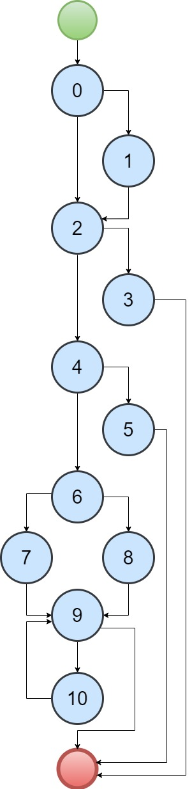

NUMERO CICLOMATICO:

numero di regioni chiuse del grafo = 6

numero di nodi predicati (0,2,4,6,10) +1 = 6

# archi – # nodi + 2 = (15 - 11) + 2 = 6

CAMMINI:

1. 0-1-2-3
2. 0-1-2-4-5
3. 0-1-2-4-6-7-9
4. 0-1-2-4-6-8-9
5. 0-1-2-4-6-7-9-10-9
6. 0-2-4-6-7-9

## Test funzionale

Descrivere i risultati dell’esecuzione dei test funzionali precedentemente pianificati adoperando lo schema di tabella seguente.

Descrivere le eventuali azioni di *debugging* a seguito di casi di test con esito *FAIL*.

Commentare se gli eventuali difetti rilevati dal test funzionale potevano essere rilevati anche da un test strutturale.

|  |  |  |  |  |  |  |  |  |  |
| --- | --- | --- | --- | --- | --- | --- | --- | --- | --- |
| **Test Case ID** | **Descrizione** | **Classi di equivalenza coperte** | **Pre-condizioni** | **Input** | **Output Attesi** | **Post-condizioni Attese** | **Output Ottenuti** | **Post-condizioni Ottenute** | **Esito**  **(*FAIL*, *PASS*)** |
|  |  |  |  |  |  |  |  |  |  |
|  |  |  |  |  |  |  |  |  |  |
|  |  |  |  |  |  |  |  |  |  |
|  |  |  |  |  |  |  |  |  |  |
|  |  |  |  |  |  |  |  |  |  |
|  |  |  |  |  |  |  |  |  |  |
|  |  |  |  |  |  |  |  |  |  |
|  |  |  |  |  |  |  |  |  |  |
|  |  |  |  |  |  |  |  |  |  |
|  |  |  |  |  |  |  |  |  |  |